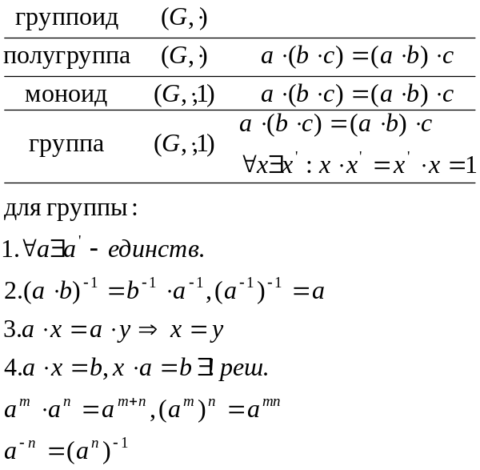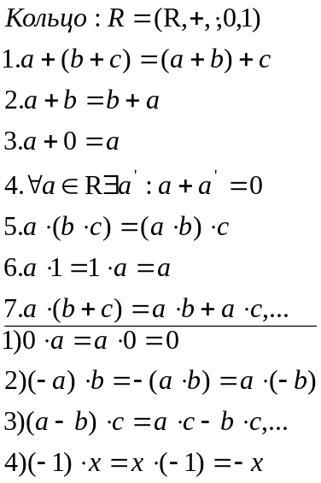

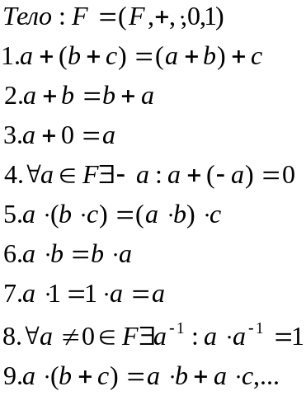
Ненулевые a и b кольца – делители нуля,если ab = 0 или ba = 0 (они не образ. группы по умножению)
Тело – кольцо, в котором множество всех ненулевых элементов по умножению обр. группу.
Поле – коммутативное тело.
Область целостности - коммутативное кольцо без делителей нуля.

